ПРОГРАММА ДЛЯ ЭВМ
ASTRO SPACE LOCATOR VISVIEW
(ASL VISVIEW)

Руководство пользователя
9.1.2019

Введение
Программа является частью комплекса «Астрокосмический локатор» (Astro Space Locator, ASL), написанного сотрудниками АКЦ ФИАН, и представляет собой инструмент, обладающий массой возможностей по визуализации и наглядному выводу различной информации, касающейся корреляционной обработки данных при помощи программного пакета ASL, полученных на программе-корреляторе АКЦ.
Данная программа обладает, например, такими возможностями, как:
- Визуализация прокоррелированных данных в виде графиков в различных переменных (Time / Fringe rate – Delay / Frequency) для различных состояний поляризации;
- Построение графиков сечений двумерных диаграмм (например, в переменных Fringe rate – Delay);
- Построение графиков функций видности и корреляционных функций;
- Визуальное отождествление корреляционных пиков с выводом их координат в диаграмме.

Описание интерфейса
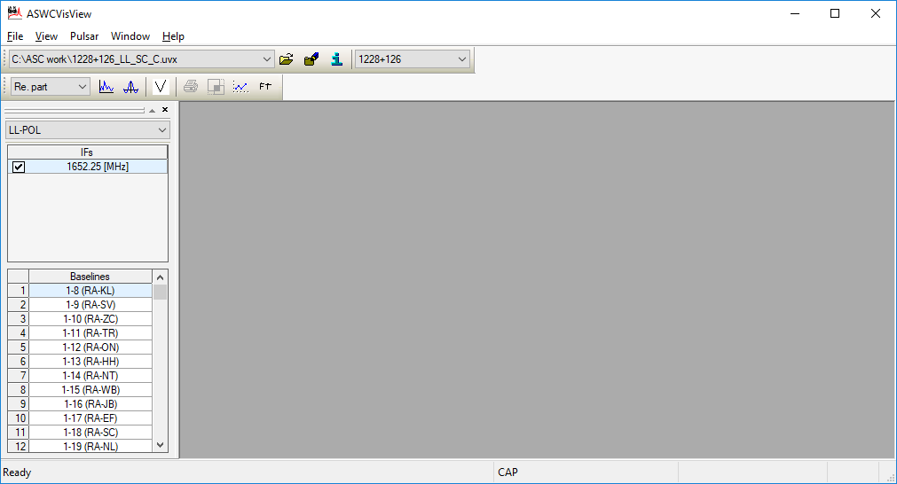
Рис. 1 Главное окно программы «ASL VisView».
Главное окно содержит строку меню, панель инструментов, рабочая область (Work space), содержащая блоки, выполняющие определённые функции, и строка состояния (Status Bar). Также большую часть окна занимает пустая область, в которой помещаются окна с построенными графиками.

Строка меню
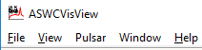
Рис. 2 Строка меню главного окна.
Почти во всех командах-разделах меню разделы стандартные, поэтому они будут описаны кратко.

Команда File
- Open – открыть UVX-файл с данными об интерферометричеких наблюдениях, в появившемся окне можно выбрать папку и сам нужный файл;
- Close – закрыть UVX-файл (почему-то этот раздел всегда не активен. Либо нужно его как-то сделать активным, либо убрать совсем);
- Exit – выйти из программы (окно закроется).

Команда View
Меню этой команды содержит флажки, при включении каждого из которых появляется соответствующая область главного окна, а при выключении – исчезает.
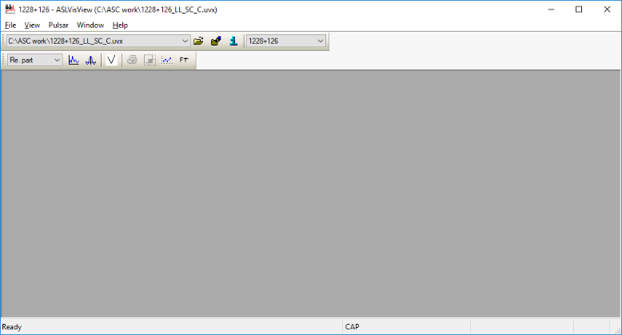
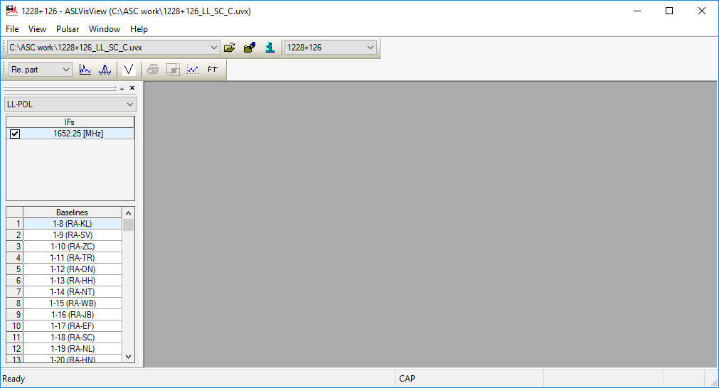
- WorkSpace – добавление/изъятие рабочей области с блоками
Рис. 3 Основное окно при наличии (слева) и отсутствии (справа)
рабочей области (Work Space).
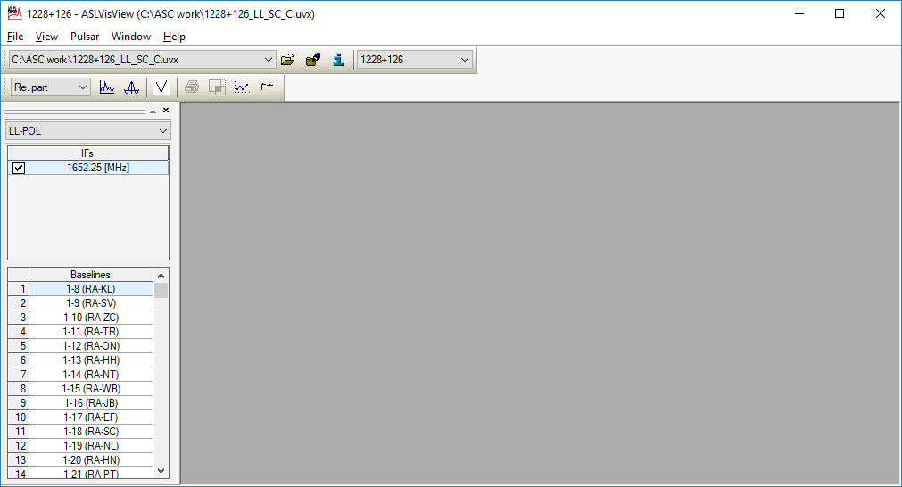
- Status Bar - добавление/изъятие строки состояния, расположенной внизу
Рис. 4 Основное окно при наличии (слева) и отсутствии (справа)
строки состояния (Progress Bar).

Команда Pulsar – предназначена для работы с UVX-файлами, содержащими информацию о наблюдениях пульсаров.
- Drop weak pulses – исключить слабые импульсы
Напомним, что антенна радиотелескопа настроена на полосы так называемых промежуточных частот (IF, intermediate frequency). Каждая полоса разбита на более узкие интервалы частот, называемые каналами (channels). Наблюдения проводятся в каждом из каналов. При выборе последнего раздела надо выбрать одну полосу промежуточных частот (см. Блок IFs).
При выборе данного раздела производится расчёт амплитуд функции видности отдельных импульсов от пульсара $A$ в разные моменты времени наблюдения.
Напомним, что функция видности $V$ является комплексной величиной. Имеются два известных варианта представления комплексной величины:
- алгебраическое
$V=V_{x}+jV_{y}$, (1)
где $V_{x}=Re V$, $V_{y}=Im V$, $j^{2}=-1$;
- экспоненциальное
$V=Ae^{jφ}$, (2)
где $A$ – амплитуда сигнала, $φ$ – его фаза.
В расчёт не включаются те данные наблюдений, которые при предыдущей работе с этим разделом или, например, с программой ASL Editor, были исключены из выборки (помечены, flagged), при условии, что все изменения тогда были сохранены.
Для каждого момента времени (если для него все данные не были исключены) амплитуды функции видности пульсара рассчитываются следующим образом. По-отдельности вычисляются средние арифметические наборов значений $V_{x}$ для функции видности, полученной при наблюдениях в разных каналах, и значений $V_{y}$:
$\left\{\begin{aligned}<V_{x}>=\frac{1}{N_{u}}\sum_{i=1}^{N_{u}}{V_{xi}} \\ <V_{y}>=\frac{1}{N_{u}}\sum_{i=1}^{N_{u}}{V_{yi}}\end{aligned}\right.$, (3)
где, например, $V_{xi}$ – значение вещественной части функции видности, полученное при наблюдениях в $i$-м канале, $N_{u}$ – число каналов в полосе промежуточных частот, данные наблюдений в которых не были исключены.
Сама амплитуда, соответствующая усреднённым частям функции видности:
$A=\sqrt{<V_{x}>^{2}+<V_{y}>^{2}}$ (4)
После расчётов появляется отдельное окно с диаграммой распределения амплитуд функции видности отдельных импульсов от пульсара $A$ по моментам времени наблюдения (см. Рис. 5). Моменты времени наблюдения отображаются в формате HH:MM:SS (часы:минуты:секунды). Если момент времени принадлежит следующим суткам – то такое представление начинается с 1/, если приходится на вторые сутки – то с 2/ и т.д. Это обозначение используется везде, где момент времени отображается в данном формате.
Наблюдения, проведённые в определённый момент времени, изображаются крестиками. Причём на диаграмме не отображаются наблюдения (проделанные в определённый момент времени), для которых были исключены данные во всех частотных каналах.
Также для части выборки, содержащей не исключённые данные наблюдений, рассчитываются:
- среднее значение амплитуды импульсов $〈A〉$;
- стандартное выборочное отклонение амплитуд $σ_{A}$ – указывается в верхней части окна.
Помимо крестиков, изображающих импульсы, синей линией указан уровень амплитуды, соответствующий $〈A〉$, а розовыми линиями – уровни, соответствующие границам интервала амплитуд с центром в $〈A〉$ и полушириной, равной $n⋅σ_{A}$, где $σ_{A}$ – стандартное выборочное отклонение амплитуд, число $n$ по умолчанию равно 3.
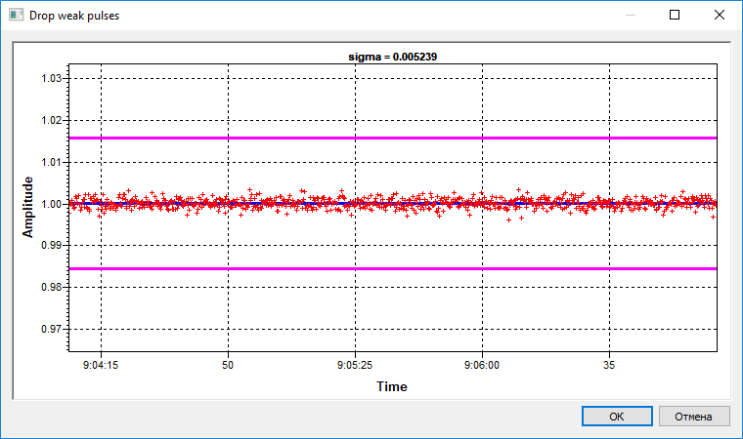
Рис. 5 Окно Drop weak pulses.
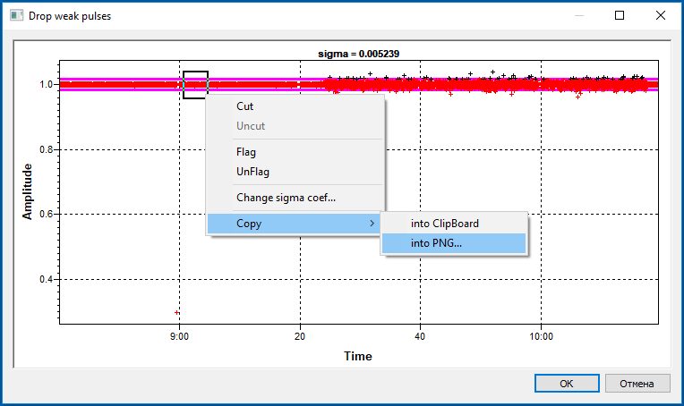
Рис. 6 Меню работы с данными об импульсах.
На диаграмме точки, изображающие наблюдения, помечены:
- чёрными крестиками – не исключённые (при предыдущей работе с сохранением изменений) из выборки, для которой в этом разделе рассчитываются $<A>$ и $σ_{A}$ (непомеченные, unflagged);
- красными крестиками – исключённые (помеченные, flagged).
По умолчанию исключаются все точки, значение амплитуды у которых не превышает $〈A〉+n⋅σ_{A}$.
С помощью курсора можно выделить нужную область на диаграмме. Нажатием правой кнопки мыши вызывается меню, где имеются следующие разделы (см. Рис. 6):
- Cut – «вырезать» область (на самом деле здесь область не вырезается, а выделяется)
После выбора этого раздела «вырезанная» область занимает всё окно.
Также на «вырезанной» области можно выделить некоторую подобласть и применить к ней раздел меню Cut.
- Uncut – снять «вырезание», вернуть прежнюю область;
- Flag – исключить (пометить) точки, находящиеся внутри выделенной области;
- UnFlag – вернуть точки (снять выделение) в выборку;
- Change sigma coef – изменить число $n$, новое значение нужно ввести в поле в появляющемся окне. Допустимо любое значение от $1⋅{10}^{-9}$ до 1000.
После изменения $n$ границы интервала амплитуд $[<A>-n⋅σ_{A};<A>+n⋅σ_{A}]$ перерисовываются, исключение точек по умолчанию производится заново. Стоит отметить, что при этом значения $<A>$ и $σ_{A}$ не изменяются.
- Copy – имеются подразделы:
- into ClipBoard – скопировать в буфер обмена, потом можно вставить рисунок в любой другой документ;
- into PNG – сохранить как рисунок (файл любого графического формата), при выборе этого раздела появляется стандартное окно, где можно выбрать папку и имя сохраняемого файла. По умолчанию предлагается формат PNG, но также можно задать другой нужный формат, выбрав в поле с выпадающим списком «Тип файла» All files и явно указав в имени файла нужное расширение.
При нажатии кнопки OK внизу окна все изменения сохраняются. Напомним, что при следующей работе с данным разделом исключённые данные (flagged) браться в расчёт и отображаться не будут. Вернуть данные в выборку (сделать их unflagged) можно в программе ASL Editor.
Отмена всех изменений производится с помощью кнопки Cancel.

Команда Window
При работе с программой, если выбрать некоторые элементы панели инструментов, можно построить несколько графиков, они будут размещены в разных окнах в тёмно-серой области основного окна. Эти окна вынести за границу тёмно-серой области невозможно.
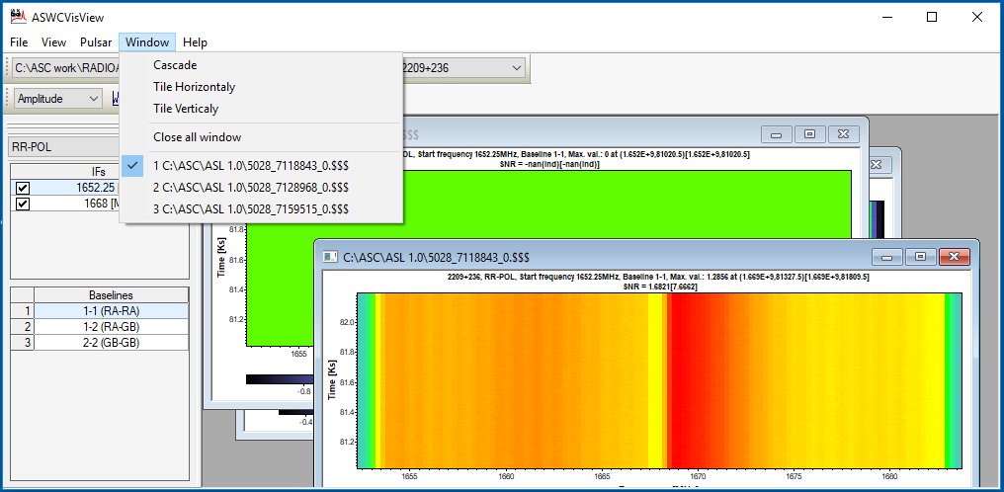
Рис. 7 Меню команды Window. Случай нескольких графиков
Меню имеет следующие стандартные разделы (Рис. 5):
- Cascade – расположить окна каскадом;
- Tile horizontally – расположить сверху вни;
- Tile vertically – расположить слева направо;
- Close all window – закрыть все окна;
- Также ниже расположен список открытых окон, флажок находится у пути к активному окну. Чтобы сделать то или иное окно активным, нужно нажать на соответствующий элемент списка.

Команда Help
- About ASWCVisView – при нажатии на этот раздел появляется окно с краткой информацией об этой программе.
- Панель инструментов (работа с UVX-файлом)
С помощью некоторых элементов панели инструментов можно выполнить первичные операции с файлом:
- открытие файла (как и с помощью раздела File/Open);
- выбор файла для открытия из тех, которые были ранее открыты в этой программе, на самой кнопке показывается путь к файлу, открытому в данный момент;
- получение информации о файле (вызывается утилита UVX View);
- выбор источника.

Рабочая область (Work space)
Здесь можно выбрать базу, частоты и состояния поляризации, при которых были получены нужные для анализа данные наблюдений.

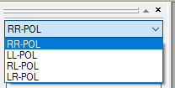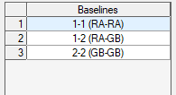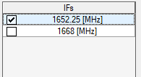
Рис. 8 Элементы рабочей области.

Выбор состояния поляризации
В верхней части рабочей области находится кнопка с выпадающим списком (Рис. 8 слева), с помощью которой можно выбрать состояния поляризации излучения, принимаемого на обоих телескопах, образующих базу. Напомним обозначения поляризаций: L – левая круговая, R – правая круговая.

Блок IFs
Здесь содержится таблица (Рис. 8 в середине), в ячейках которой находятся значения левых границ полос промежуточных частот и флажки, с помощью которых можно выбрать ту или иную полосу. Произведение расчётов и построение графиков будет осуществляться на частотах, входящих во все выбранные полосы.

Блок Baselines
В ячейках таблицы (Рис. 8 справа) находятся номера и обозначения телескопов (в скобках), образующих базу. Выбрать можно только одну базу, для наблюдений, проводимых именно на ней, будут осуществляться расчёты и строиться графики.

Панель инструментов (расчёты и визуализация)
С помощью разных элементов этой части панели инструментов осуществляется построение графика нужной функции, представляющей собой комплексную величину. Этой величиной может быть либо функция корреляции (Correlation), зависящая от времени задержки $τ$ между сигналами, принимаемыми на телескопах, либо её Фурье-образ (Visibility) как функция частоты принимаемого сигнала, рассчитанные для определённого момента времени наблюдения.
Функция корреляции определяется следующим образом (Томпсон, и др., 2003 стр. 75):
$r\left(τ\right)=\lim_{T→∞}{\frac{1}{2T}\int_{-T}^{+T}{U_{1}(t)U_{2}^{*}(t-τ)dt}}$, (5)
где $U_{1}(t)$, $U_{2}(t)$ – сигналы, принимаемые на телескопах базы.

Выбор компоненты комплексной функции
В выпадающем списке данного поля имеются разделы, соответствующие разным компонентам:
- Re. part – вещественная часть;
- Im. part – мнимая часть;
- Amplitude – модуль (амплитуда);
- Phase – аргумент (фаза), приведённая к интервалу $(-180°;+180°]$.

Построение Фурье-образа функции корреляции (Visibility)
При выборе этого раздела появляется окно, основным элементом которого является поле с графиками зависимости Фурье-образа функции корреляции от частоты, рассчитанного для конкретного момента времени наблюдения (построение графиков может занять некоторое время).
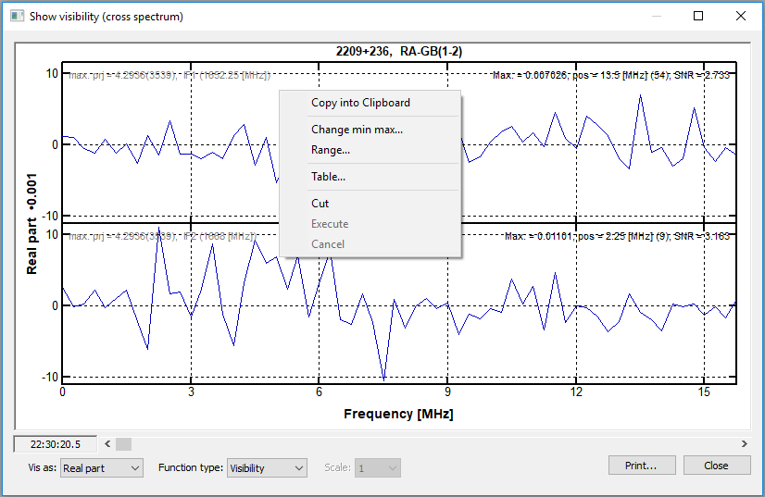
Рис. 9 Окно графика Фурье-образа функции корреляции Show visibility
Вверху поля с графиками приводятся название источника, а также номера и обозначения телескопов (в скобках), образующих базу.
По оси абсцисс каждого графика откладываются смещения частот левых границ каналов относительно левой частоты полосы. Считается, что частные значения компоненты Фурье-образа функции корреляции соответствуют именно левым границам каналов.
Под графиком слева имеется поле, в котором показывается момент времени наблюдения, правее него находится полоса прокрутки, с помощью которой можно поменять момент времени отображаемых наблюдений.
В верхней части каждого графика представлена следующая информация:
- слева (серыми цифрами):
- максимальное из всех наблюдений, проведённых на выбранной базе, значение модуля проекции вектора базы на плоскость, перпендикулярную направлению на источник, выраженная в диаметрах Земли (max. prj). В скобках приведён номер соответствующей записи в UVX-файле;
- идентификатор полосы промежуточных частот, для наблюдений на которой построен график. В скобках приведена её левая полоса.
- справа (чёрными цифрами):
- максимальное значение функции по всей полосе промежуточных частот (Max.) для наблюдений, проведённых в определённый момент времени (указанный левее и ниже графиков в поле). Если в качестве отображаемой компоненты функции видности выбрана амплитуда, то также в скобках приводится фаза на частоте, при которой амплитуда достигает максимальное значение;
- частота, на которой достигается это максимальное значение (pos). В скобках указан номер канала с данной частотой (нумерация начинается с нуля, нулевой канал соответствует левой границе полосы);
- максимальное значение отношения сигнал-шум (SNR) для наблюдений, проведённых в определённый момент времени по всей полосе.
В нижней части окна имеются активные поля с выпадающим списком:
- Vis as – можно выбрать ещё один раз компоненту комплексной величины, графики для которой строятся для разных полос промежуточных частот. Если выбрана другая компонента, чем в основном окне, то графики для неё построятся заново;
- Function type – выбор отображаемой функции. Несмотря на выбранный элемент панели инструментов в основном окне, возможно построить график как Фурье-образа функции корреляции (Visibility), так и самой этой функции (Correlation).
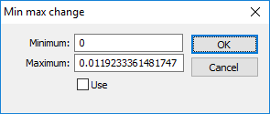
Нажатием правой кнопки мыши по полю с графиком вызывается меню, имеющее следующие разделы (см. Рис. 9):
Рис. 10 Окно настройки границ диапазона по оси ординат
- Copy into Clipboard – скопировать в буфер обмена;
- Change min max – установить минимальную и максимальную границы диапазона координаты по оси ординат. При выборе данного раздела появится окно настройки (см. Рис. 10).
В поле Minimum вводится нужное минимальное значение ординаты, а в поле Maximum – максимальное. Изначально в полях отображаются значения по умолчанию. Также нужно подтвердить введённые значения границ диапазона. Для этого нужно включить флажок Use, иначе на графиках диапазон ординат будет снова с границами по умолчанию. Если введённое минимальное значение ординаты будет больше максимального, то также будут построены графики с диапазоном ординат по умолчанию
При нажатии кнопки OK в зависимости от состояния флажка Use перестраиваются или игнорируются все графики (для всех полос промежуточных частот).
- Range – установить минимальную и максимальную границу координат по оси абсцисс (в случае функции видности значений смещений частот относительно левой частоты полосы). При выборе этого раздела появится окно, в полях в котором можно ввести соответствующие значения. Если введённое минимальное значение будет больше максимального, то будут построены графики с диапазоном частот по умолчанию;
- Table – представление данных в виде таблицы. При выборе данного раздела открывается окно, основным элементом которого является таблица (см. Рис. 11)

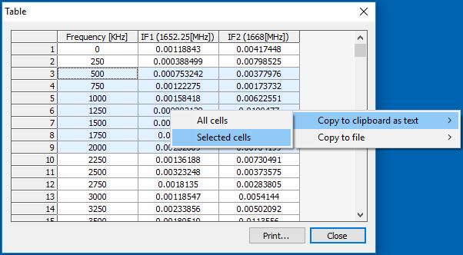

Рис. 11 Окно представления данных в виде таблицы.

Окно Table
Нумерация каналов в полосе промежуточных частот начинается с единицы, первым является тот канал, у которого левая граница совпадает с левой границей всей полосы. Для каждой полосы нумерация отдельная. В столбцах таблицы (здесь они перечисляются слева направо) приводятся:
- смещения левой границы канала относительно левой частоты полосы;
- частные значения компоненты функции видности в частоте, значение которой находится на той же строке в столбце левее. Из всех столбцов, находящихся правее столбца смещений частот, каждый соответствует определённой полосе. Их названия приведены в верхней строке таблицы.
Ячейки в таблице можно выделить, нажатием правой кнопки мыши вызывается меню работы с данными в ячейках (см. Рис. 11), предлагаются следующие разделы:
- Copy to clipboard as text – скопировать данные из ячеек в буфер обмена как текст. Причём можно скопировать данные из:
- All cells – всех ячеек;
- Selected cells – только выделенных ячеек.
- Copy to file – скопировать данные из ячеек в текстовый файл. При выборе этого раздела появляется стандартное окно, где можно выбрать папку и имя сохраняемого файла. По умолчанию предлагается формат TXT, но также можно задать другой нужный текстовый формат (например, DAT). Приведём пример содержимого такого файла:
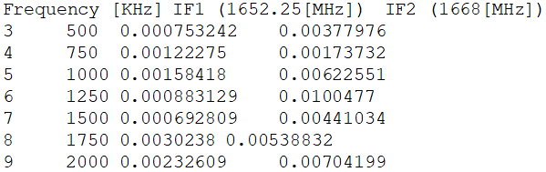
Помимо самих скопированных данных здесь также указаны названия столбцов таблицы и номера каналов, данные из которых были сохранены в файл.
Как и в предыдущем разделе, можно сохранять данные либо из всей ячеек (All cells), либо только из выделенных (Selected cells).
Также можно распечатать таблицу, нажав кнопку Print. Сначала появится окно настройки вывода на печать, которое отличается от стандартного наличием дополнительных возможностей
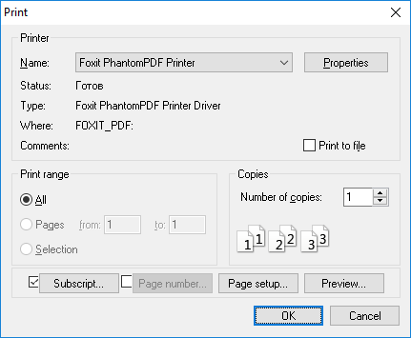
Рис. 12 Окно настройки вывода на печать.
Предварительный просмотр распечатываемого документа можно осуществить нажатием кнопки Preview.
В появившемся окне (см. Рис. 13 слева) с помощью кнопки с выпадающим списком Current page можно выбрать номер страницы, которую нужно просмотреть. Поле Total pages показывает число страниц во всём документе. Также страницу можно увеличить (Zoom In) и уменьшить (Zoom Out). При копировании в буфер обмена (To ClipBoard) можно вставить страницу в любой другой документ, при этом скопирована будет именно текущая страница.
Вернёмся к окну настройки параметров вывода на печать (Рис. 12). Флажок Subscript позволяет сделать подпись внизу страницы. Нажав на кнопку, можно в появившемся окне её изменить.
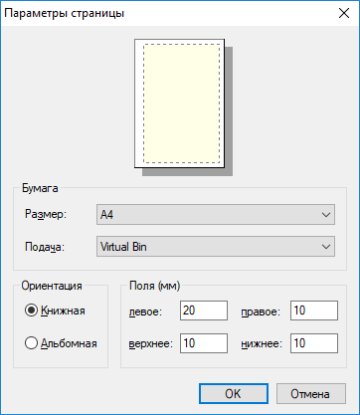
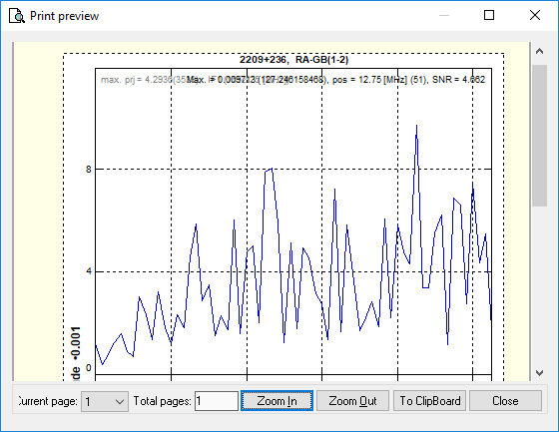
С помощью флажка Page number можно включить/выключить нумерацию страниц, а нажатием кнопки можно настроить начало этой нумерации.
Рис. 13 Окно предварительного просмотра распечатываемого документа (слева) и окно настройки параметров страницы (справа).
Формат, ориентацию и размеры страницы, а также поля на ней можно настроить в окне, появляющемся после нажатия кнопки Page setup (Рис. 13 справа).
- Cut – вырезать область на графике. При выборе данного раздела на краях графика появляются две вертикальные линии. Также ниже полей с выпадающими списками Vis. as и Function type отображаются координаты этих линий (Left и Right) (см. Рис. 14).
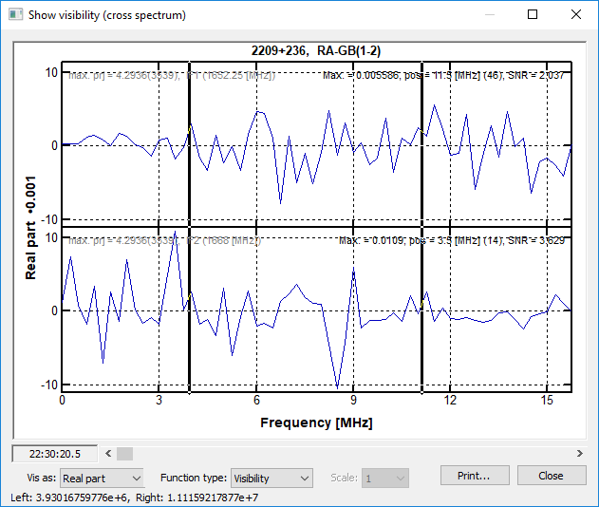
Рис. 14 Настройка вырезаемой области
Вертикальные линии можно перемещать по графику. Для этого нужно навести курсор на нужную линию. При точном наведении обычный курсорпоменяется на курсор изменения размеров.
- Execute – выполнить вырезание области. Те области на графиках, которые находятся между вертикальными линиями, будет отображена на все области, занимаемые прежними графиками, и дальше работать возможно будет только с ними. Чтобы получить прежний график, нужно закрыть окно и снова выбрать данный раздел.
- Cancel – отменить вырезание области. Графики не изменятся, а вертикальные линии исчезнут.
Как и таблицу частот каналов и значений компоненты функции видности, её графики можно распечатать – кнопка Print в правом нижнем углу окна Show visibility. Настройка параметров распечатываемого документа такая же, как и в случае таблицы.

Построение функции корреляции (Correlation)
При выборе данного элемента открывается то же окно, что и при выборе раздела Visibility, строится график зависимости функции корреляции между двумя сигналами, принимаемыми на телескопах базы, от времени задержки $τ$ между их приёмами.
В режиме построения функции корреляции окно имеет те же элементы, что и в режиме построения её Фурье-образа. При нажатии правой кнопки мыши появляется то же меню, что и для графиков Фурье-образа.
В отличие от информации о Фурье-образе, отображаемой в правом верхнем углу каждого графика (чёрным шрифтом), для самой функции корреляции величина pos равна значению времени задержки между сигналами, при котором отображаемая компонента функции корреляции принимает максимальное значение.
В таблице, отображаемой при выборе раздела Table меню работы с графиками, в левом столбце вместо левых границ частотных каналов приводятся значения времени задержки, для которых рассчитывается функция корреляции. При нажатии правой кнопки мыши на таблицу появляется меню с разделами и подразделами, выполняющими те же функции, что и раздел Table для построения Фурье-образа функции корреляции.
Также становится активным поле с выпадающим списком Scale.
По умолчанию на графике отображаются значения функции корреляции для всех значений времени задержки, для которых они были получены при расчёте. Размер отображаемого диапазона времён задержки можно уменьшить в некоторое количество раз. Для этого в поле с выпадающим списком Scale выбирается нужное значение. В отличие от использования разделов Cut и Execute меню работы с графиком здесь можно вернуть прежний диапазон времён задержки, выбрав значение 1.

Построение графика зависимости максимума функции корреляции от времени наблюдения
Здесь для каждого момента времени наблюдения и для каждой полосы рассчитываются максимальные по всем временам задержки значения функции корреляции (Correlation). Возможно отображение этой функции в виде графика (или таблицы, см. ниже).
При выборе данного элемента появляется меню, в котором можно выбрать нужную компоненту или другую величину:
- Re. part – вещественная часть;
- Im. part – мнимая часть;
- Amplitude – амплитуда (модуль);
- Phase (*) – выровненная фаза (аргумент), не приведённая ни к одному из интервалов. Здесь каждое значение фазы в каждый момент времени исправляется таким образом, чтобы разность между ним и значением фазы в предыдущий момент времени не была слишком большой (чтобы в графике зависимости фазы от момента времени наблюдения не было скачков). Исправлением является либо добавление, либо вычитание $2π$ из фазы, либо оставление её без изменения.
- Delay – время задержки, строится зависимость от момента времени наблюдения значения времени задержки, на котором для данного момента времени и для данной полосы амплитуда функции корреляции максимальна;
- Phase (+) – фаза, приведённая к интервалу $[0°;360°)$;
- Phase (+–) – фаза, приведённая к интервалу $(-180°;+180°]$;
- Phase (1ch) – частное значение фазы Фурье-образа функции корреляции в конкретной частоте, задаваемой номером канала, для данного момента времени и данной полосы. (Номер канала нужно ввести в окне, появляющемся при выборе данного раздела. Напомним, что нумерация начинается с нуля, нулевой канал соответствует левой границе полосы). Строится зависимость фазы от момента времени наблюдения;
- Amplitude (1ch) - частное значение амплитуды Фурье-образа функции корреляции в конкретной частоте, задаваемой номером канала, для данного момента времени и данной полосы;
- Mean – построение графиков зависимости средних значений компонент Фурье-образа функции корреляции. Проводится так называемое векторное усреднение: для каждого момента времени рассчитываются по отдельности средние значения вещественных $<V_{x}^{F}>$ и мнимых частей Фурье-образа $<V_{y}^{F}>$ по всем частотам полосы. Можно представить соответствующее комплексное число в виде
$<V_{x}^{F}>+j<V_{y}^{F}>=Ae^{jφ}$, где:
- $φ$ – выровненная фаза, рассчитывается и отображается в виде графика при выборе подраздела Phase;
- $A$ – амплитуда, рассчитывается и отображается в виде графика при выборе подраздела Amplitude.
При выборе одного из этих разделов/подразделов появляется окно с соответствующим графиком.
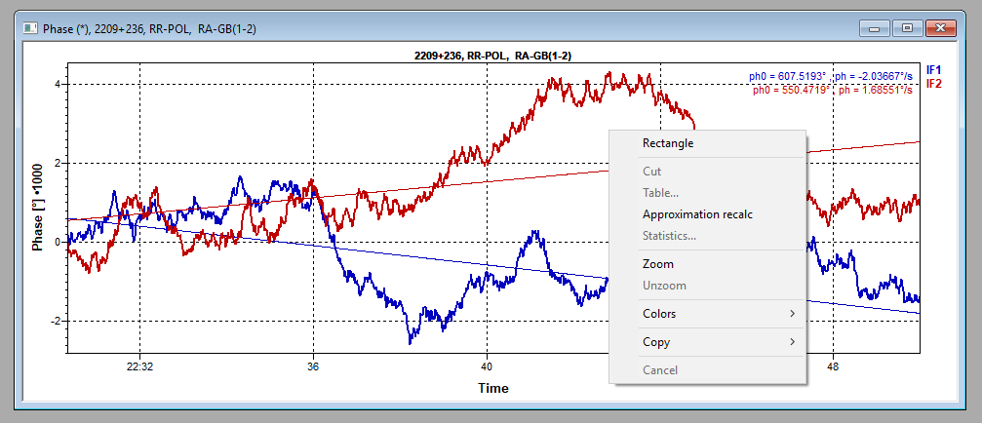
Рис. 15 График зависимости максимума функции корреляции
от времени наблюдения
В отличие от графиков, построение которых осуществляется при выборе элементов панели инструментов, рассмотренных выше, здесь можно вызвать меню элемента , не закрывая окно с уже построенным графиком и построить несколько графиков в разных окнах, которые можно перемещать внутри тёмно-серой области основного окна.
В строке заголовка окна графика приводятся через запятую слева направо:
- отображаемая величина (обозначается так же, как и в меню элемента );
- обозначение источника;
- состояние поляризации;
- телескопы, образующие базу.
Эта информация, кроме обозначения отображаемой величины, дублируется в окне в строке, находящейся над графиком.
При отображении выровненной фазы (раздел Phase(*) и подраздел Mean/Phase) помимо графиков самих отображаемых величин строятся графики линейной аппроксимации, полученной с помощью МНК (см. Рис. 15). В правом верхнем углу приводятся параметры аппроксимирующей функции (функций, если было выбрано несколько полос промежуточных частот):
- ph0 – значение аппроксимирующей функции в самый ранний момент времени, когда было проведено наблюдение;
- ph – угловой коэффициент.
При нажатии правой кнопки мыши появляется меню (см. Рис. 15), в котором имеются разделы:
- Rectangle – выделить прямоугольную область на графике.
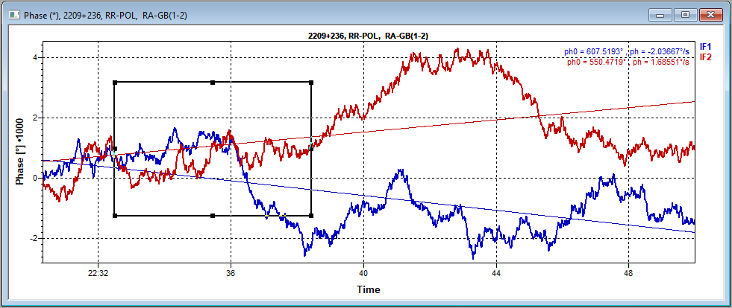
Рис. 16 График с выделенной прямоугольной областью
При выборе данного раздела появляется курсор, нажатием левой кнопки мыши можно выделить нужную область, её границы обозначаются чёрным полужирным контуром (см. Рис. 16). После выделения данной области её размеры и положение можно менять:
- чтобы изменить размеры, нужно нажать и удерживать левой кнопки мыши один из небольших чёрным квадратов на границе области и передвигать курсор изменения размеров, который сменит обычный курсор, если наведение было произведено точно;
- чтобы изменить положение, можно нажать и удерживать левой кнопкой мыши либо часть границы, не занятой квадратами, либо внутри прямоугольника.
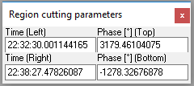
Положения на графике вершин выделенной прямоугольной области отображаются в отдельном окне Region cutting parameters (Рис. 17). Стоит помнить, что:
Рис. 17 Окно Region cutting parameters
- при попытке ввести в поля свои собственные значения границы прямоугольной области не изменятся;
- при закрытии данного окна его вернуть невозможно, для этого надо заново выбрать раздел Rectangle и выделить область.
- Cut – «вырезать» выделенную область (напомним, что после выбора данного раздела к исходной области можно вернуться, только закрыв окно и открыв его заново);
- Table – представление данных в виде таблицы, при выборе этого раздела появляется соответствующее окно (Рис. 18).
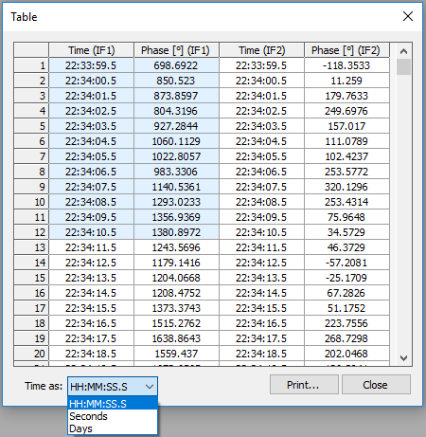
Рис. 18 Окно представления данных в виде таблицы.
В таблице пара столбцов соответствует определённой полосе промежуточных частот. В каждой паре приводятся значения моментов времени наблюдения (левый столбец) и отображаемой величины (правый столбец).
Моменты времени наблюдения можно отображать одним из форматов, предлагаемых выпадающим списком кнопки Time as:
- HH:MM:SS.S – в формате часы:минуты:секунды;
- seconds – число секунд, прошедших с 00:00:00 UTC наблюдательных суток;
- days – число суток, прошедших с 00:00:00 UTC наблюдательных суток.
Как и при работе с таблицами при построении функции корреляции или её Фурье-образа, ячейки таблицы можно выделять и вызвать меню, идентичное имеющимся при работе с вышеупомянутыми функциями.
Также таблицу можно распечатать, нажав кнопку Print и настроив параметры печати в появившемся окне.
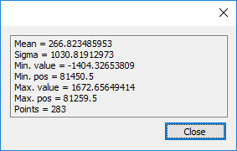
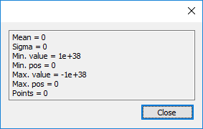
- Approximation recalc – пересчитать параметры аппроксимирующей линейной функции.
Рис. 19 Окно статистической информации
После выделения области (раздел Rectangle) и выбора раздела Cut линейной функцией аппроксимируются лишь те данные, которые попадают в данную область, но значение ph0 аппроксимирующей функции по-прежнему приводится для самого раннего момента времени, когда было проведено наблюдение.
- Statistics – отображение статистической информации по всем наблюдательным данным, попавшим в выделенную область.
При выборе данного раздела появляется окно (см. Рис. 19 сверху), в котором указываются:
- Mean – среднее значение величины (в данном примере, выровненной фазы) по всем наблюдениям, попавшим в выделенную область;
- Sigma – стандартное выборочное отклонение от среднего;
- Min. value – минимальное значение;
- Min. pos – момент времени, на котором достигается минимальное значение;
- Max. value – максимальное значение;
- Max. pos – момент времени, на котором достигается максимальное значение;
- Points – число наблюдательных точек, попавших в выделенную область, по которым были рассчитаны параметры, перечисленные выше.
Все параметры рассчитываются лишь для данных из полосы промежуточных частот IF1, наблюдения в других полосах не учитываются.
Если в выделенной области нет данных из полосы IF1, то параметрам присваиваются значения по умолчанию (см. Рис. 19 сверху).
- Zoom – увеличить масштаб;
При выборе данного раздела стандартный курсоризменится на курсор увеличения, при каждом нажатии левой кнопки мыши будет увеличен участок окна, в котором находится курсор. Чтобы отменить такое увеличение, нужно вызвать меню и нажать (выключить) левой кнопкой мыши на флажок , находящийся слева от раздела Zoom.
- Unzoom – уменьшить масштаб;
- Colors – при построении зависимостей величин от времени раздел недоступен;
- Copy – имеются подразделы:
- into ClipBoard – скопировать в буфер обмена;
- into BMP – сохранить как рисунок;
- into FITS – сохранить как FITS-файл (подраздел недоступен).
- Cancel – отменить выделение прямоугольной области, раздел становится активным только после выбора раздела Rectangle.

Построение двумерных карт
Данный элемент отвечает за построение двумерных карт (распределений) спектральной интенсивности принимаемого излучения от объекта (или кросс-спектров), а также их Фурье-образов. При нажатии на него появляется окно настройки параметров (см. Рис. 20).

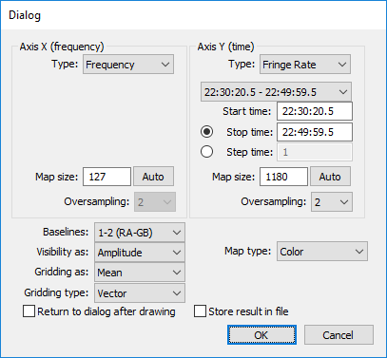
Рис. 20 Окно Dialog настройки параметров
отображения двумерной карты

Окно Dialog

Блок Axis X (frequency)
Здесь с помощью кнопки с выпадающим списком Type выбирается аргумент отображаемой функции, значения которого будут отображаться вдоль оси абсцисс (X) карты. Это может быть:
- Frequency – частота сигнала, понимается как X-аргумент оригинала преобразования Фурье, что указывается и в названии блока;
- Delay – время задержки приёма сигнала между антеннами базы, является соответствующим аргументом Фурье-образа оригинала.
В поле Map size вводится число узлов, на которые разбивается интервал частот и по данным из которых рассчитывается величина, отображаемая на карте (см. ниже). При открытии данного окна число узлов принимает значение, определяемое самим содержимым загруженного UVX-файла. Его можно вернуть, нажав на кнопку Auto. Если введено дробное число, то выбирается его целая часть.
Число узлов можно сделать в несколько раз больше, чем значение в поле Map size. Для этого нужно выбрать значение, большее 1, с помощью кнопки с выпадающим списком Oversampling (доступна только при выборе переменной, являющейся аргументом Фурье-образа оригинала).

Блок Axis Y (time)
С помощью кнопки с выпадающим списком Type выбирается аргумент отображаемой функции, значения которого будут отображаться вдоль оси ординат (Y) карты. Это может быть:
- Time – момент времени наблюдения, понимается как Y-аргумент оригинала преобразования Фурье, что указывается и в названии блока;
- Fringe rate – частота интерференции (определение и смысл этой величины см. в (Томпсон, и др., 2003 стр. 88)), является соответствующим аргументом Фурье-образа оригинала.
Как и в блоке Axis X (frequency) здесь имеется поле ввода Map size, кнопка Auto и кнопка с выпадающим списком Oversampling, выполняющие те же функции. Также имеются другие элементы:
- кнопка с выпадающим списком, находящаяся под кнопкой Type – можно выбрать интервал времени наблюдения, если в загруженном UVX-файле имеется информация о нескольких наблюдениях;
С помощью следующих полей ввода можно указать границы подинтервала времени, на котором были получены те данные, для которых нужно построить двумерные карты.
- Start time – начало подинтервала в формате HH:MM:SS;
- Stop time – конец подинтервала в формате HH:MM:SS;
- Step time – шаг по времени.
Стоит принять во внимание, что реальный шаг по времени отличается от назначаемого в поле Step time. Интервал времени, на котором будут распределяться моменты наблюдения, действительно равен Step time×Map size. Map size является числом моментов наблюдения на интервале, но в него включается левый граничный момент, и нумерация моментов наблюдения начинается с нуля, и поэтому число шагов сетки, занимающих данный интервал, оказывается равным (Map size-1), а шаг по времени получается равным Step time×Map size/(Map size-1).
Причём из последних двух полей можно выбрать только либо Start time, либо Step time с помощью соответствующих переключателей, расположенных слева от них.

Кнопки с выпадающим списком
- Baselines – выбор базы. При открытии окна на этой кнопке будет настроена та пара телескопов, которая была выбрана в блоке Baselines основного окна. Её можно изменить. Если телескопы, образующие базу, совпадают, то будет построена карта для автоспектра (или его Фурье-образа).
- Visibility as – выбор компоненты (комплекснозначной) функции, карта которой будет построена, возможны варианты:
- Real part – вещественная часть;
- Imag. part – мнимая часть;
- Amplitude – амплитуда (модуль);
- Phase – фаза (аргумент), измеряется в радианах и изменяется в пределах $(-π;+π]$;
- Ampl logarithm – десятичный логарифм амплитуды.
В случае если хотя бы одно из значений, заданных в полях Map size, отличается от числа узлов, на которые разбивается интервал X- и Y-координат согласно самим данным UVX-файла, то в каждом новом узле рассчитываются частные значения выбранной функции с использованием значений в узлах, находящихся в областях, приходящихся на этот новый узел. Данный расчёт можно настроить с помощью следующих кнопок с выпадающим списком:
- Gridding as – как именно используются значения из соответствующего интервала, возможны варианты:
- Integral – сумма;
- Mean – среднее арифметическое.
- Gridding type – для каких именно компонент отображаемой функции вычисляется сумма/среднее арифметическое,
- Vector – отдельно для вещественной и мнимой части;
- Scalar – отдельно для амплитуды и фазы.
- Map type – тип палитры, с помощью которой будет отображаться функция на карте:
- Color – цветная;
- Grey scale – чёрно-белая.

Флажки
- Return to dialog after drawing – если этот флажок выключен, то при появлении окна с построенной картой данное окно закрывается, при включённом флажке оно появляется снова вместе с окном карты;
- Store result in file – сохранить построенную карту в виде файла.
Карта сохраняется в виде EXM-файла с названием visview_map в папку ASL <номер версии>, создаваемую при установке на компьютер пакета программ ASL. В ней размещаются исполняемые файлы программ, а также файлы, в которые сохраняются данные при обработке UVX-файлов этими программами (см. соответствующую документацию).
Стоит помнить, что формат EXM предназначен для сохранения карты интенсивности источника – её распределения по экваториальным координатам. Но карты, получаемые при выборе элемента в данной программе, представляют собой распределение по другим величинам, поэтому информация, содержащаяся в файле visview_map.exm неверна.
При нажатии на кнопку OK открывается окно с картой, а Cancel – данное окно закрывается, и все настройки параметров сбрасываются.
Отметим одну особенность. В теории, если назначить Map size по умолчанию, то усреднение (Mean) или интегрирование (Integral) для каждого узла расчётной сетки должно проводится по самому этому же единственному узлу, и получается, что соответствующие значение отображаемой функции для этих двух случаев должны совпадать. Но на самом деле они совпадают лишь при выборе в качестве X-координаты частоты (frequency). Если же выбрать delay, то совпадения не будет.
Это связано с тем, что аргументу delay соответствует преобразование Фурье исходного авто/кросс-спектра. На значение Фурье-образа в каждом узле новой расчётной сетки в Фурье-пространстве влияют все частные значения оригинала. Но в общем случае полосы промежуточных частот перекрываются, что и приводит к данному расхождению.

Окно двумерной карты
Оно размещается в тёмно-серой области основного окна и состоит из нескольких частей (см. Рис. 21):
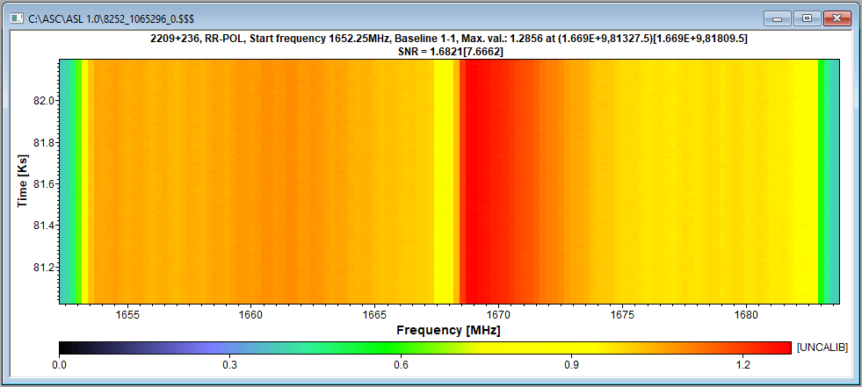
Рис. 21 Окно двумерной карты – общий вид.
- сама двумерная карта;
- строки с общей информацией о наблюдаемом объекте и карте, они находятся над картой, в них перечислены:
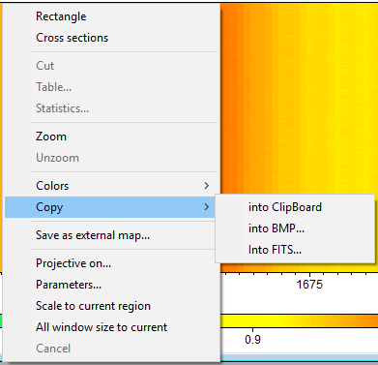
- название источника;
Рис. 22 Меню работы с двумерной картой
- состояние поляризации принимаемого излучения, для которого строится карта;
- Start frequency – центральная частота крайней левой полосы промежуточных частот;
- Baseline – обозначение базы, для данных, принимаемых с которой, строится карта;
- Max. val $I$ at $\left(x_{0},y_{0}\right)$ – приводится максимальное значение по всей карте $I$ отображаемой величины, а также координаты $\left(x_{0},y_{0}\right)$, на которых оно достигается (информацию в квадратных скобках учитывать не нужно);
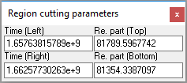
- SNR = $r$ – приводится значение отношения «сигнал-шум», соответствующее тем же координатам $\left(x_{0},y_{0}\right)$, на которых достигается максимальное значение отображаемой величины $I$ (информацию в квадратных скобках учитывать также не нужно);
Рис. 23 Окно Region cutting parameters
- палитра – размещается под картой, показывает какому значению отображаемой величины соответствует цвет. Правее палитры в строке [nUNCALIB] на месте n указывается международное обозначение кратной приставка, соответствующая множителю, на который нужно умножить каждое числовое значение, указываемое на палитре, чтобы получить реальное значение отображаемой функции. Например, m – милли, 10⁻³, а K – кило, 10³.
Если в какой-то области карты амплитуда отображаемой функции равна нулю, а в окне настройки параметров карты в поле с выпадающим списком Visibility as был выбран Amplitude logarithm, то на карте соответствующая область окрашивается в белый цвет. Отсутствие данных на некоторой области отображается чёрным цветом.

Работа с картой
При нажатии правой кнопки мыши по карте вызывается меню (см. Рис. 22), в котором имеются разделы, выполняющие различные действия по обработке (будут перечисляться не по порядку):
- Rectangle – выделить прямоугольную область на графике.
С прямоугольной областью доступны те же действия, что и в окне построения графика зависимости максимума функции корреляции от времени наблюдения (см. соответствующий раздел). Положения на графике вершин выделенной прямоугольной области отображаются в отдельном окне (см. Рис. 23).
Если после начала работы в программе сначала вызвать элемент , или элемент , но там не вызывать раздел Rectangle, то при выделении прямоугольной области появится окно с шестью полями, а не четырьмя, причём без подписей.
Если же сначала вызвать элемент , а нём – раздел Rectangle, и только потом – элемент , то при выделении прямоугольной области появится описываемое здесь окно с четырьмя полями и подписями.
- Cut – «вырезать» прямоугольную область (напомним, что после выбора данного раздела к исходной области можно вернуться, только закрыв окно и открыв его заново);
- Table – представление данных в виде таблицы, при выборе этого раздела появляется окно, почти идентичное соответствующему окну представления табличных данных для графика зависимости максимума функции корреляции от времени наблюдения.
Единственное отличие состоит в наборе столбцов таблицы. Напомним, что интервалы двух величин-аргументов функции, отображаемой на двумерной карте, разбиваются на узлы в соответствии с данными UVX-файла (или в соответствии cо значениями, задаваемыми в элементах Map Size и Oversampling окна настройки параметров отображения двумерной карты, см. Рис. 20 и соответствующий раздел). Вместе эти узлы образуют двумерный массив – расчётную сетку, для узлов которой рассчитываются частные значения отображаемой функции. Нумерация элементов массива начинается с нуля. Набор столбцов таблицы следующий:
- I(#) – индекс двумерного массива, соответствующий направлению вдоль оси ординат;
- J(#) - индекс двумерного массива, соответствующий направлению вдоль оси абсцисс;
- значение ординаты с единицей измерения (например, Time [s]), соответствующее номеру I;
- значение абсциссы с единицей измерения (например, Frequency [Hz]), соответствующее номеру J;
- Value – соответствующее частное значение функции, отображаемой на карте.
- Statistics – отображение статистической информации по всем наблюдательным данным, попавшим в выделенную область.
При выборе данного раздела появляется окно, содержащее ту же самую информацию, что и соответствующее графику зависимости максимума функции корреляции от времени наблюдения. Теперь в отличие от анализа того графика, данные могут приводится для любых полос промежуточных частот.
- Cancel – отменить выделение прямоугольной области, после выбора этого раздела Cut, Table и Statistics становятся не активными.
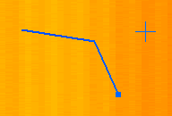
- Cross sections – построение сечения карты вдоль назначаемой пользователем ломаной линии.
Рис. 24 Построение ломаной линии
При выборе данного раздела появляется курсор в виде креста (как и в разделе Rectangle), с помощью которого можно построить ломаную линию. Нажатием левой кнопки мыши появляется жирная точка – вершина ломаной, при каждом последующем построении вершины появляется звено, соединяющую вершину, построенную самой последней, и предыдущую. Жирной точкой выделяется лишь эта вершина, построенная самой последней.
Двойным щелчком левой кнопкой мыши построение ломаной заканчивается, при этом на месте нажатия строится ещё одна вершина, одновременно с этим все вершины выделяются жирными точками и появляется окно (см. Рис. 25), содержащее таблицу с информацией о координатах вершин и ориентациях звеньев ломаной.
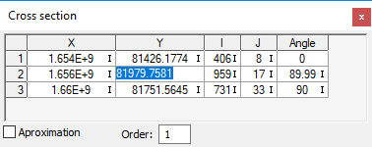
Каждая строка таблицы соответствует вершине ломаной, строки нумеруются в соответствии с порядком построения. Столбцы таблицы отображают следующую информацию:
Рис. 25 Окно Cross section –
положения вершин ломаной и ориентации её звеньев.
- X – абсцисса вершины;
- Y – ордината вершины;
- I – индекс элемента расчётной сетки, ордината которого является ближайшей к ординате данной вершины;
- J – индекс элемента расчётной сетки, абсцисса которого является ближайшей к абсциссе данной вершины;
- Angle – угол между осью ординат и звеном, соединяющем данную вершину и предыдущую. Измеряется в градусах и отсчитывается против часовой стрелки. Для 1-й вершины полагается равным нулю. При расчёте угла величины, откладываемые вдоль оси абсцисс и оси ординат, несмотря на их разные размерности, рассматриваются как безразмерные, при этом их числовые значения остаются теми же самыми.
Положение вершин ломаной можно изменить двумя способами:
- в таблице двойным щелчком левой кнопкой мыши по нужной ячейке, введя после этого новое значение;
- перемещением ломаной или её отдельных вершин по карте. Для этого нужно, не закрывая окна Cross section навести курсор на ломаную, при этом:
- если навестись на звено ломаной, то курсор примет вид , и, удерживая левую кнопку мыши, можно перетаскивать всю ломаную;
- если навестись на вершину ломаной, то курсор примет вид небольшого креста, и, удерживая левую кнопку мыши, можно перетаскивать данную вершину, при этом все остальные вершины останутся неподвижными.
Также профиль отображаемой на карте функции вдоль ломаной можно аппроксимировать степенной функцией. Для этого надо включить флажок Approximation и в поле Order ввести нужную степень полинома. Не рекомендуется вводить слишком большое значение.
Для получения графика профиля нужно, не закрывая окно Cross section, нажать правой кнопкой мыши по карте и выбрать раздел Cut. Если закрыть окно Cross section, то ломаная линия пропадёт с карты, а вся информация о ней удалится.
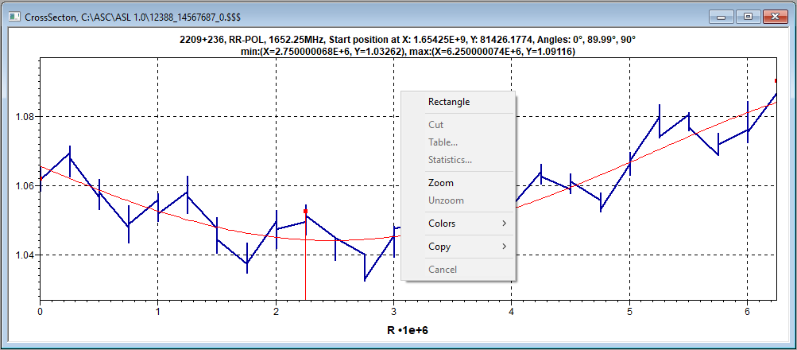
Рис. 26 Окно с графиком профиля отображаемой функции вдоль ломаной линии.
Появится окно с графиком профиля отображаемой функции (см. Рис. 26).
В его верхней части приводится следующая информация:
- название источника;
- состояние поляризации принимаемого излучения;
- центральная частота крайней левой полосы промежуточных частот;
- Start position at X: $x_{0}$, Y: $y_{0}$ – координаты $(x_{0},y_{0})$ на карте первой построенной вершины ломаной;
- Angles: углы ориентации звеньев ломаной;
- min:(X=$R_{min}$,Y=$I_{min}$) – положение на ломаной $R_{min}$, на котором функция достигает минимального значения $I_{min}$ по всей ломаной;
- max:(X=$R_{max}$,Y=$I_{max}$) – положение на ломаной $R_{max}$, на котором функция достигает максимального значения $I_{max}$ по всей ломаной.
По оси абсцисс отложено расстояние вдоль ломаной линии от первой построенной точки. При расчёте этого расстояния величины, откладываемые вдоль оси абсцисс и оси ординат, несмотря на их разные размерности, рассматриваются как безразмерные, при этом их числовые значения остаются теми же самыми.
Сам профиль изображён жирной синей линией, представляющей собой набор отрезков, соединяющих частные значения функции в точках, попавших на ломаную. Красные жирные точки соответствуют вершинам ломаной, а красная кривая является графиком аппроксимирующей функции (если был включён флажок Approximation).
Нажатием правой кнопки мыши вызывается меню (см. Рис. 26), разделы которого имеются в соответствующем меню работы с картой и выполняют те же функции.
При выборе раздела Statistics появляется окно со статистическими данными. Помимо упоминаемых выше здесь также приводится SNR – отношение «сигнал-шум», соответствующее максимальной интенсивности.
- Zoom – увеличить масштаб;
- Unzoom – уменьшить масштаб;
- Colors – настройка палитры, имеются два подраздела:
- Play colors – изменить зависимость цвета на карте от значения отображаемой величины.
При выборе этого раздела появится окно, на котором отображается график этой зависимости. По умолчанию зависимость линейная (см. Рис. 27 сверху). Допустим, нужно более детально отобразить некоторый интервал значений, то есть на нём цвет должен изменяться больше, чем в случае линейной зависимости.
В этом разделе возможно изменение с линейной зависимости на кусочно-линейную (график которой представляет собой ломаную линию, см. Рис. 27 снизу). По умолчанию на графике линейной зависимости в его центре имеется звено (жирная точка). Его можно перемещать левой кнопкой мыши – получится ломаная линия.
Чтобы создать новое звено, нужно навести курсор на нужную точку графика и нажать правой кнопкой мыши.
Для удаления звена нужно его выделить (нажать на него левой кнопкой мыши) и нажать клавишу Delete. При этом график изменится таким образом, что звенья, соседние к удалённому, соединятся отрезком прямой линии.
В правой части окна имеются две кнопки:
- - сохранить изменения в отображении цветами значений;
- - отменить изменения.
Также изменения можно отменить, закрыв окно Play palette.
- Invert colors - обратить зависимость цвета от значения величины, отображаемой на карте, теперь с ростом значения цвет будет более синим.
- Copy - имеются подразделы:
- into ClipBoard – скопировать в буфер обмена;
- into BMP – сохранить как рисунок;
- Into FITS – сохранить как FITS-файл;
- Save as external map - сохранить построенную карту в виде EXM-файла, при выборе этого раздела появляется стандартное окно, где можно выбрать папку и имя сохраняемого файла. Напомним, что сохраняемый EXM-файл будет содержать неправильно интерпретируемую информацию.
- Projective on – построение двумерного графика-проекции, на котором отображается семейство срезов карты вдоль направлений, параллельных заданной оси
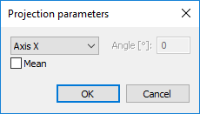
При выборе данного раздела появляется окно настройки параметров оси (см. Рис. 28), вдоль которой будет строится график-проекция, и величины, отображаемой по оси ординат этого графика.
Рис. 28 Настройка параметров графика-проекции
В кнопке с выпадающим списком можно выбрать ось, вдоль которой будут проводиться срезы карты:
- Axis X – ось абсцисс карты;
- Axis Y – ось ординат карты;
При выборе раздела Axis X или Axis Y в окне также имеется флажок Mean, при включении которого для каждого значения абсциссы (ординаты) точек на карте рассчитывается среднее арифметическое значений величины, отображаемой на карте, в точках, абсциссы которой равны данной абсциссе, и в новом окне строится один график зависимости этой средней величины от абсциссы (ординаты).
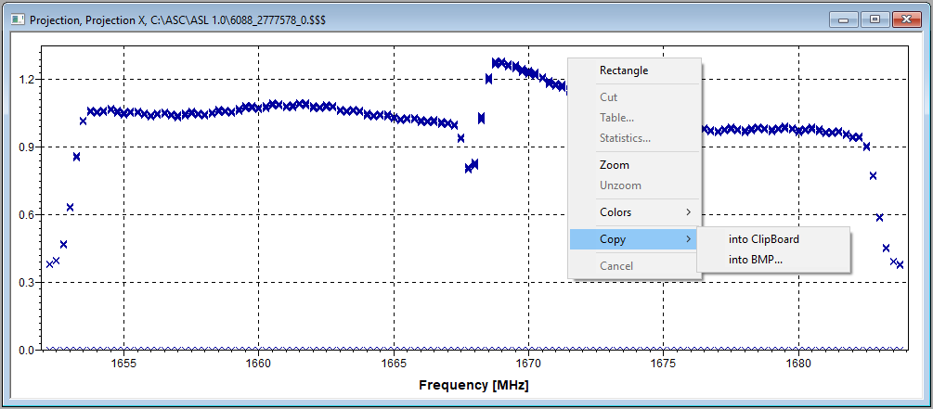
Рис. 29 Окно с графиком-проекцией
После нажатия кнопки OК появляется окно с графиком-проекцией. Если флажок Mean был выключен, то отображаются крестами лишь отдельные точки. При включённом флажке Mean изображаются лишь линия графика, соединяющая точки.
Нажатием правой кнопки мыши вызывается меню (см. Рис. 29), разделы которого имеются в соответствующем меню работы с картой и выполняют те же функции.
- Parameters – раздел не работает;
- Scale to current region – раздел не работает;
- All window size to current – раздел не работает.

Работа с пересечениями/объединениями областей
Данный элемент позволяет строить пересечения или объединения областей, выделенных на графиках зависимости максимума функции корреляции от времени наблюдения (элемент ) или на двумерных картах (элемент ). Областью может быть целый график. Для того, чтобы этот элемент стал доступен, нужно построить хотя бы один график.
В качестве примера рассмотрим работу с областями на двумерных картах, выделенных с помощью раздела Rectangle меню работы с картами и вырезанных с помощью раздела Cut.
После нажатия элемента появляется окно настройки параметров объединения или пересечения (см. Рис. 30) выбранных областей.
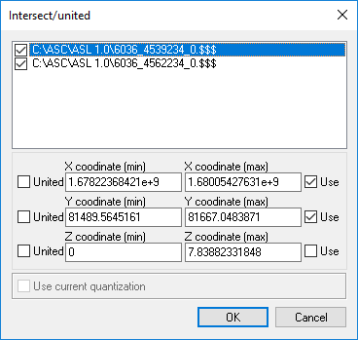
Рис. 30 Окно Intersect/united –
настройка параметров новой области.
В поле, расположенном в верхней части окна, приводится список с флажками полных путей к временным файлам, содержащим информацию о графиках/картах, окна которых открыты в данный момент. Имена этих временных файлов указываются в строке заголовка в имени окна с соответствующим графиком. Включением флажка соответствующая область вводится в набор, для которого будет строиться пересечение или объединение. Если ни одна из областей не была выбрана, то после нажатия кнопки OK внизу окна появится окно с сообщением «Please select intersect/united windows».
Пересечение или объединение может быть не по всем направлениям сразу, настроить его параметры можно с помощью элементов, размещённых ниже поля со списком графиков/карт несколькими уровнями:
- верхний уровень отвечает за пересечение или объединение вдоль оси абсцисс;
- средний уровень – вдоль оси ординат;
- нижний уровень – для частных значений функции, отображаемой на двумерной карте (для графиков зависимости максимума функции корреляции от времени наблюдения соответствующее «частное значение» не несёт никакой важной информации, может изменяться в пределах от -1 до 1).
Рассмотрим, например, работу с верхним уровнем.
Чтобы произвести пересечение/объединение вдоль оси абсцисс, нужно включить флажок Use. Если флажок United выключен, то будет производиться пересечение интервалов абсцисс, занимаемых областями, если включён – то новая область будет занимать интервал, левая граница которой равна минимальной из левых границ интервалов используемых областей, а правая граница – максимальной из правых границ интервалов.
Между флажками Use и United имеется два поля:
- X coordinate (min), в котором приводится левая граница интервала абсцисс, являющегося пересечением/объединением интервалов абсцисс, занимаемых областями, помеченными в списке в верхнем поле окна;
- X coordinate (max), в котором приводится правая граница этого интервала абсцисс.
Если никакая область в верхнем поле данного окна не была выбрана, то X coordinate (min) и X coordinate (max) принимают значения по умолчанию, равные $-1⋅{10}^{38}$ и $+1⋅{10}^{38}$ соответственно.
При попытке построить пересечение областей, не пересекающихся по оси абсцисс, об отсутствии этого пересечения будет свидетельствовать то, что левая граница интервала будет больше правой. При нажатии кнопки OK внизу окна в таком случае появиться окно с сообщением «Maximum must be greater minimum for coordinate X».
Также в поле можно ввести новые значения, причём они не обязательно должны принадлежать пересечению/объединению интервалов абсцисс, занимаемых выбранными ранее областями. При таком вводе эти новые значения станут границами интервалов абсцисс, которые будет занимать объединение/пересечение.
Те же самые действия выполняют элементы среднего и нижнего уровня. Настройки пересечения/объединения вдоль оси Z требуют некоторого пояснения. Оно соответствует пересечению/объединению интервалов значений функции, которые достигаются на используемых картах. Для всех используемых областей будет единая палитра, соответствующая пересечению/объединению интервалов значений функции.
Флажок Use current quantization недоступен.
При нажатии кнопки OK отдельное окно с пересечением/объединением областей создаваться не будет, вместо этого над используемыми областями будут проделаны изменения, соответствующие проведённым настройкам. Проиллюстрируем сказанное примером.
Построим две одинаковых карты интенсивности, и с помощью раздела Rectangle меню работы с картами выделим на них две прямоугольные области (см. Рис. 31).
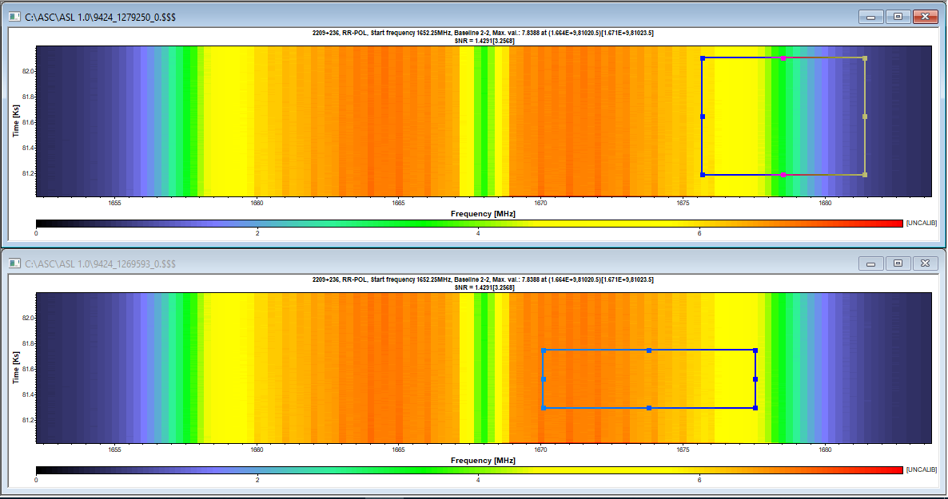
Рис. 31 Пример работы с пересечениями/объединениями областей.
Выделение областей на двух одинаковых картах.
Вырежем эти области с помощью раздела Cut меню работы с картами. На Рис. 32 более наглядно показаны интервалы абсцисс и ординат, занимаемых этими областями.
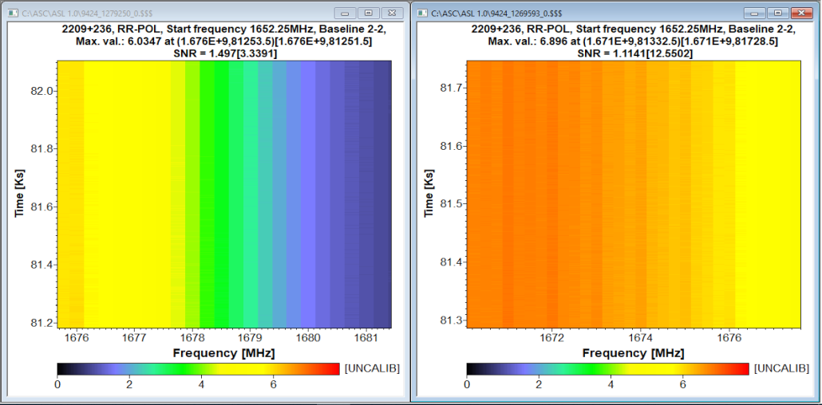
Рис. 32 Пример работы с пересечениями/объединениями областей.
Выделенные области после вырезания.
Нажмём левой кнопкой мыши на элемент , появится окно настройки параметров пересечения/объединения.
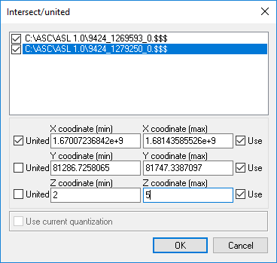
Рис. 33 Пример работы с пересечениями/объединениями областей.
Настройка параметров
Произведём эти настройки следующим образом (см. Рис. 33):
- по оси абсцисс будем производить объединение;
- по оси ординат – пересечение;
- палитрой будем лишь значения интенсивности, лежащие в диапазоне от 2 до 5.
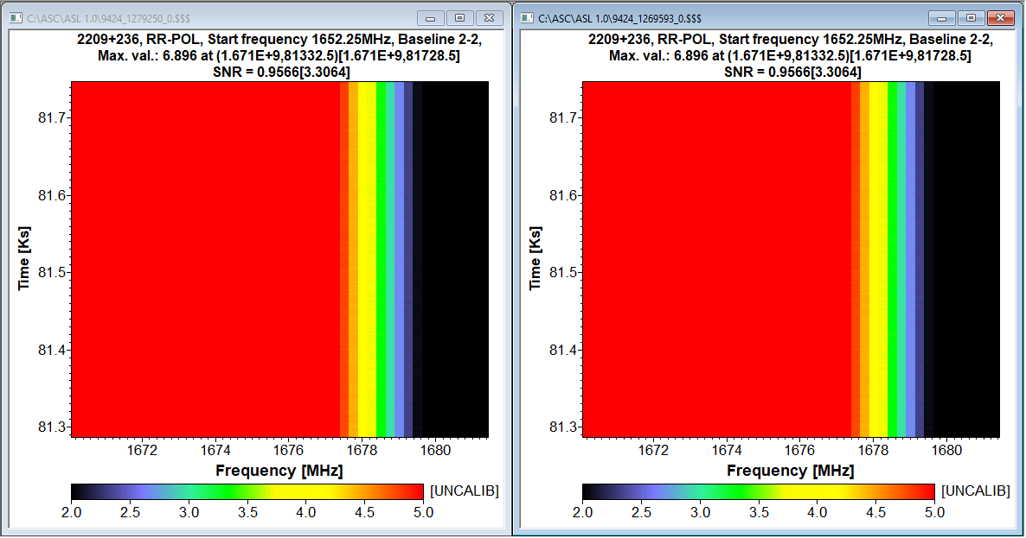
Рис. 34 Пример работы с пересечениями/объединениями областей.
Результаты изменений
После нажатия кнопки OK выделенные области изменятся следующим образом (см. Рис. 34). Теперь обе они будут занимать:
- один и тот же интервал абсцисс, являющийся пересечением тех интервалов, которые занимали эти области до пересечения;
- один и тот же интервал ординат, являющийся объединением тех интервалов, которые занимали эти области до пересечения.
Если бы, например, флажок Use для ординат не был включён, то интервалы ординат, занимаемые разными областями, были бы неодинаковыми и совпадали с теми, которые занимали эти области до изменения.
Палитры для отображения значений интенсивности для этих областей тоже одинаковы и занимают диапазон значений от 2 до 5. Все значения, меньшие 2, отображаются на полученных картах чёрным цветом, а большие 5 – красным.

Вывод на печать
С помощью данного элемента можно распечатать вместе несколько графиков и карт, имеющихся в открытых окнах, находящихся в тёмно-серой области основного окна (Рис. 35).
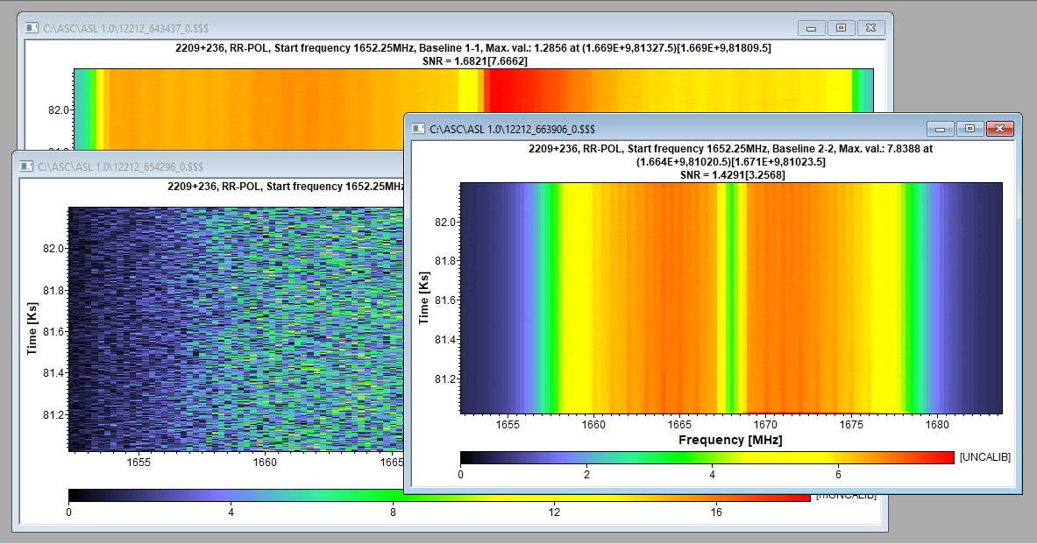
Рис. 35
При нажатии левой кнопки мыши появится окно настройки параметров печати (Рис. 36).

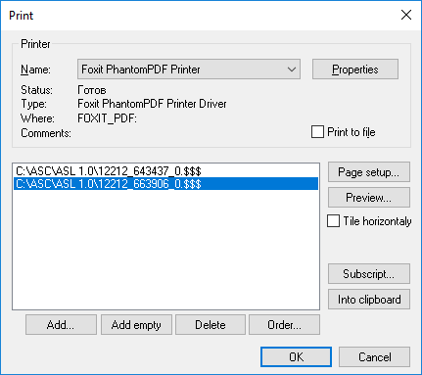
Рис. 36 Окно Print настройки параметров печати.
В блоке Printer приводится информация о принтере и его состоянии. Нужный принтер можно выбрать с помощью поля с выпадающим списком Name. При нажатии кнопки Properties появляется окно с параметрами выбранного принтера.
При включении флажка Print to file информация сохранится в файл особого формата PRN, при этом вывод на печать производится не будет Такой файл содержит набор инструкций для принтера и информацию, которую нужно вывести на печать. Общие сведения о PRN-формате можно найти, например, на сайте (fileinfo). Если данный флажок был включен, то после нажатия кнопки OK откроется стандартное окно, в котором можно указать, куда сохранить файл, и задать его имя.
Ниже блока Printer имеется поле, в котором приводится список путей к временным файлам, содержащим информацию о графиках/картах, которые будут иметься в распечатываемом документе.

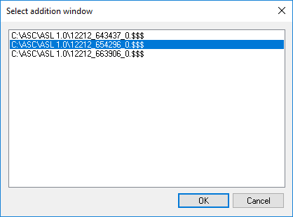
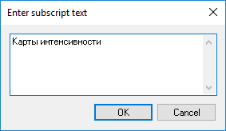
Рис. 37

Чтобы добавить файл графика/карты в список, нужно нажать кнопку Add, появится окно Select addition window (Рис. 37 слева), в котором имеется поле со спискам путей всех файлов, соответствующих всем открытым окнам с графиками/картами. Для выбора нужного файла надо нажать по пути к нему левой кнопкой мыши, и он выделится. Нажатием кнопки OK выбранный файл добавляется в список. Отобразить несколько раз один и тот же рисунок на распечатываемом документе не получится – всё последующие попытки добавлять тот же самый файл в список будут игнорироваться.
Также можно нажатием кнопки Add empty (см. Рис. 36) добавить пустую область, размеры которой в распечатываемом документе будут равны размерам каждого рисунка.
Чтобы удалить путь к файлу из списка, нужно выделить его нажатием левой кнопки мыши и нажать кнопку Delete.
Порядок файлов в списке можно изменить, для этого не нужно удалять все файлы из списка и добавлять снова в нужном порядке. При нажатии кнопки Order появляется окно Order and subscript (Рис. 38 слева).
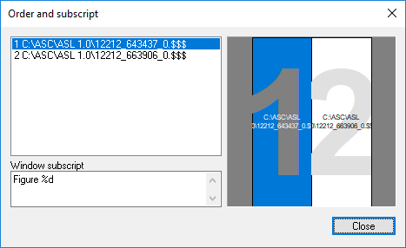
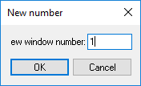
Рис. 38

В левом верхнем поле этого окна представлен список путей к файлам, дублирующий список из поля окна Print. Здесь же помимо самих путей к файлам приведены их номера, соответствующие порядку их добавления. В поле, расположенном справа, приведён макет страницы распечатываемого документа, где изображено, какие позиции будут занимать соответствующие рисунки. На каждой области изображён порядковый номер и путь к файлу. Выделение (синим цветом) области на макете соответствует выделению элемента списка.
Для изменения порядка нужно двойным щелчком выбрать элемент, при этом появится окно New number (Рис. 38 справа), в поле можно ввести новый порядковый номер. Допускается вводить целые числа, лежащие в интервале порядковых номеров всех элементов списка.
В поле Window subscript можно изменить подпись к тому рисунку, которому соответствует элемент, выделенный в списке. По умолчанию она имеет вид Figure %d, в распечатываемом документе на месте %d будет стоять порядковый номер рисунка. Если при изменении оставить строку %d, то порядковый номер тоже будет отображаться.
Вернёмся к окну Print. Нажатием кнопки Subscript в появившемся окне можно ввести подпись ко всей странице распечатываемого документа (см. Рис. 37 справа). По умолчанию подпись отсутствует, что обозначается строкой ~U.
Формат, ориентацию и размеры страницы, а также поля на ней можно настроить в окне, появляющемся после нажатия кнопки Page setup. Оно будет такое же, как показанное на Рис. 13 справа.
Предварительный просмотр распечатываемого документа можно осуществить нажатием кнопки Preview. Появится окно Print preview (см. Рис. 39), имеющее те же самые элементы, что и рассмотренное ранее (Рис. 13).
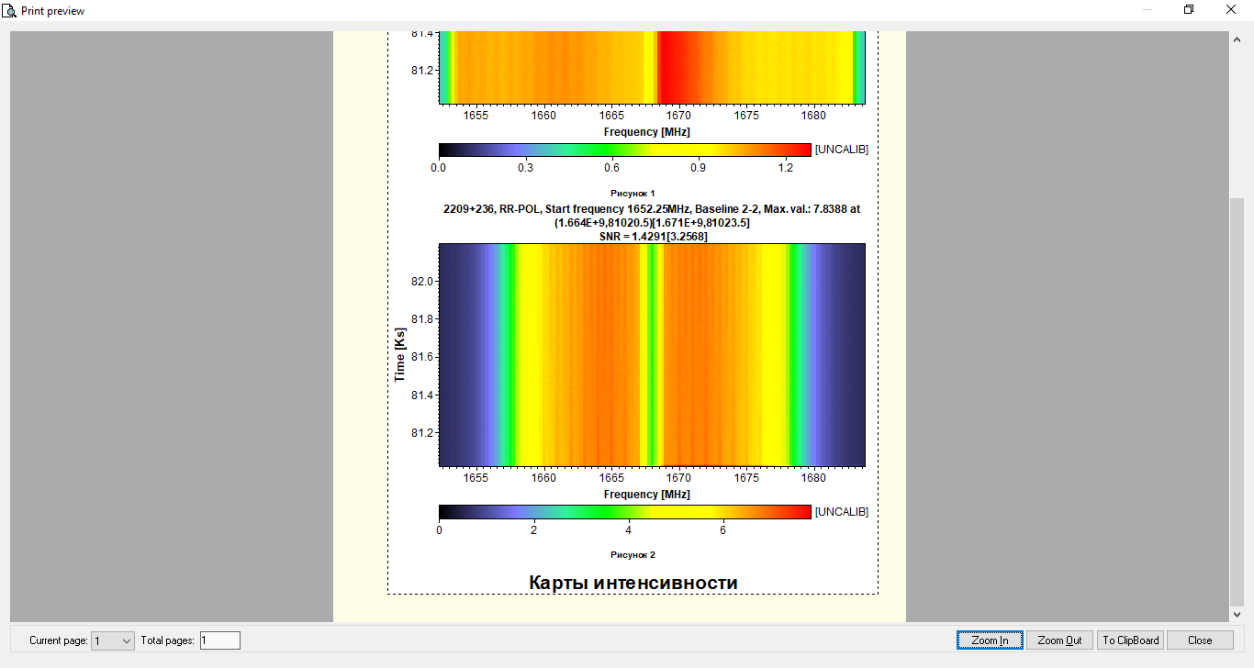
Рис. 39 Предварительный просмотр распечатываемого документа
В данном примере расположение карт соответствует включённому флажку Tile horizontaly. В распечатываемом документе будет всего лишь одна страница, на которой будут размещаться все рисунки.
Помимо вывода документа на печать или сохранения в виде PRN-файла, набор рисунков можно скопировать в буфер обмена (кнопка Into clipboard, см. Рис. 36).

Список литературы
Интерферометрия и синтез в радиоастрономии [Книга] / авт. Томпсон А. Р., Моран Д. М. и Свенсом Д. У.. - М. : ФИЗМАТЛИТ, 2003.
[В Интернете] // https://fileinfo.com/extension/prn.

